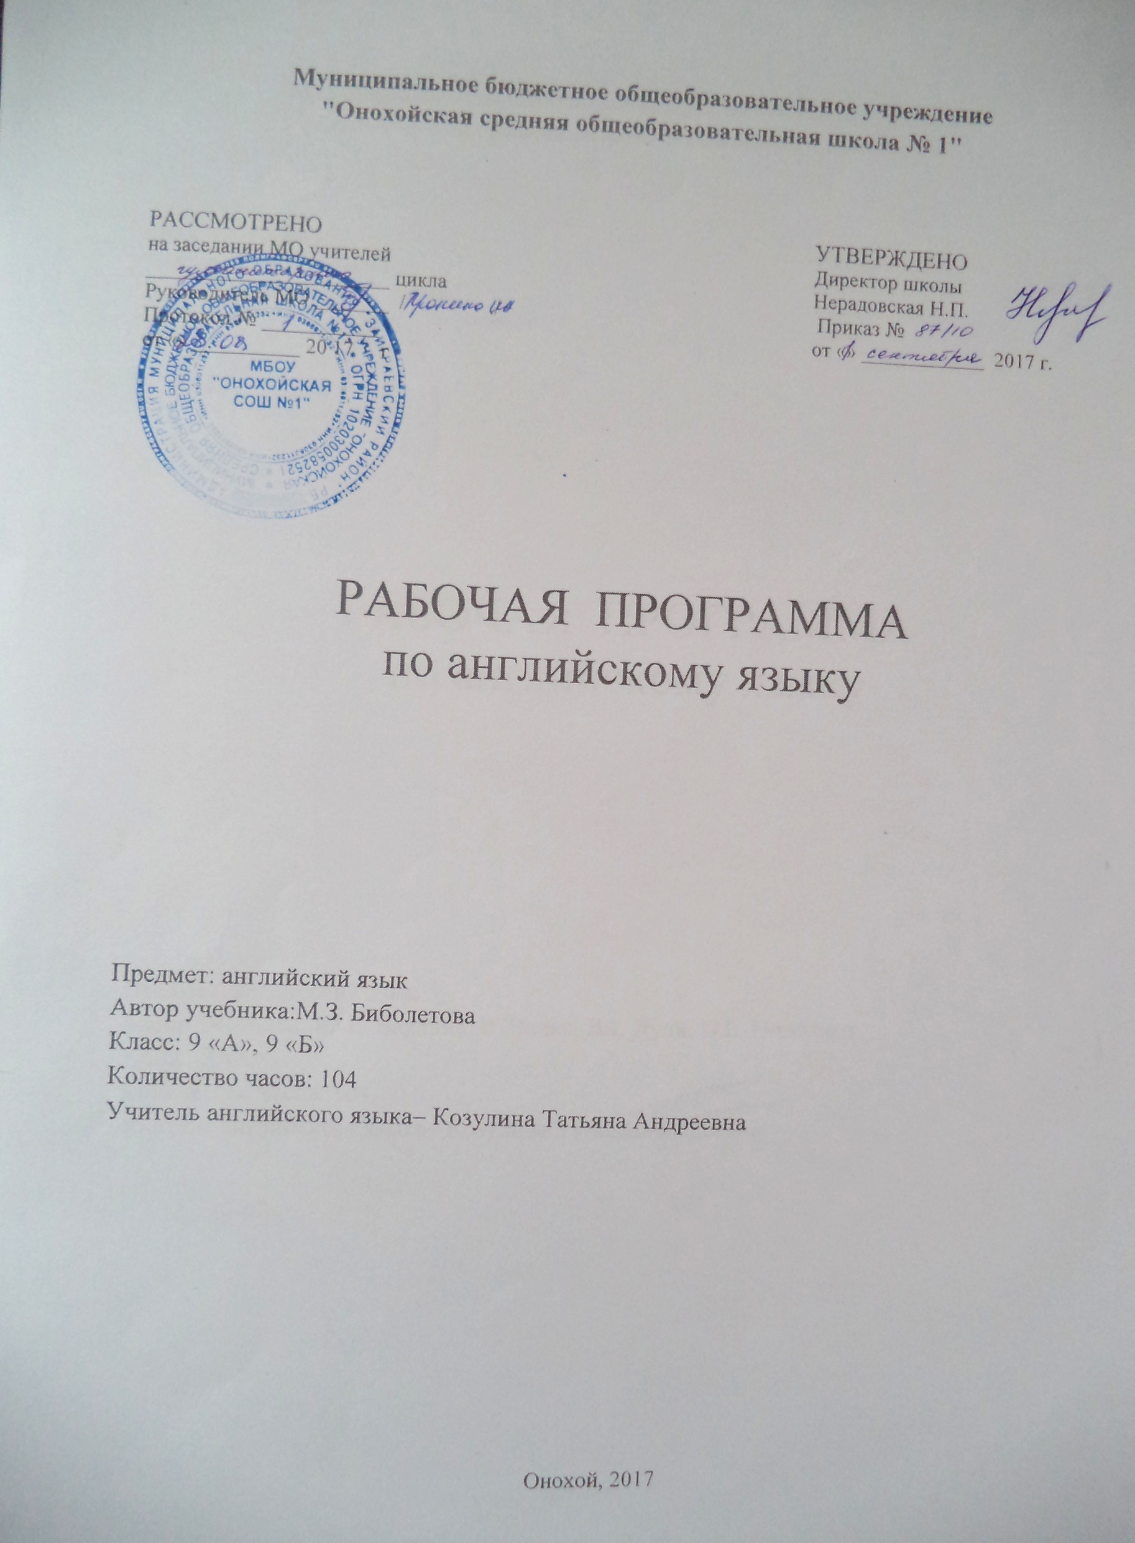
Аннотация к рабочей программе по английскому языку для 9 класса

Данная рабочая программа составлена на основе следующих нормативно-правовых актов и учебных документов:
- Федеральный закон «Об образовании в Российской Федерации» от 29.12.2013 № 273-ФЗ (ред.от.07.05.2013);
- Федеральный государственный образовательный стандарт начального общего образования (Утв. приказом Министерства образования и науки Российской Федерации от « 31 декабря 2015 г". № 1576 );
- Примерная программа начального образования по английскому языку, рекомендованная Министерством образования и науки. Базовый уровень. 2010г;
- Федеральный перечень учебников, рекомендованных (допущенных) к использованию в образовательном процессе в образовательных учреждениях, реализующих программы общего образования, утвержденный приказом №253 от 31.03.2014 г.;
- Авторской программы М.З. Биболетовой, Н.Н. Трубаневой «Программа курса английского языка к УМК «Enjoy English» для учащихся 5-9 классов общеобразовательных учреждений» (Обнинск: Титул, 2013);

Настоящая рабочая программа ориентирована на использование учебно-методического комплекта «Английский с удовольствием» «Enjoy English» для 9 класса общеобразовательных учреждений - Обнинск: Титул, 2013 год, обеспечивает необходимый уровень языковой подготовки учащихся в соответствии с требованиями действующих образовательных программ и ФГОС.

Цели обучения английскому языку для 9 класса:
Коммуникативная цель является ведущей на уроках английского языка на основе учебно-методических комплексов серии “Enjoy English”. Однако в процессе ее реализации осуществляется воспитание, общее и филологическое образование и личностное развитие школьников.
Воспитательная цель. В процессе соизучения языков и культур, общепринятых человеческих и базовых национальных ценностей, представленных в содержании учебников, осуществляется духовно-нравственное воспитание младших школьников, предусматривающее принятие ими моральных норм и нравственных установок. Благодаря совместной деятельности, межличностному общению формируется эмоционально-оценочное отношение к миру, развивается культура общения.
Образовательная цель. Использование иностранного языка как средства получения информации способствует расширению общего кругозора младших школьников, достижению образовательной цели. Наряду с общим образованием (приобретением знаний об окружающей их действительности посредством иностранного языка) младшие школьники расширяют свой филологический кругозор, знакомятся с новыми лингвистическими явлениями и понятиями.
Развивающая цель. Процесс изучения английского языка организован таким образом, что он способствует развитию интеллектуальных и познавательных способностей младших школьников, которые учатся воспринимать, запоминать, осмысливать новую информацию. В процессе участия в моделированных ситуациях общения, ролевых играх у младших школьников развиваются речевые способности, личностные качества, а также творческое мышление и воображение.
Основными задачами реализации данной программы согласно ФГОС начального общего образования являются:
1) приобретение начальных навыков общения в устной и письменной форме с носителями иностранного языка на основе своих речевых возможностей и потребностей; освоение правил речевого и неречевого поведения;
2) освоение начальных лингвистических представлений, необходимых для овладения на элементарном уровне устной и письменной речью на иностранном языке; расширение лингвистического кругозора;
3) формирование дружелюбного отношения и толерантности к носителям другого языка на основе знакомства с жизнью своих сверстников в других странах, с детским фольклором и доступными образцами детской художественной литературы.
В соответствии с базисным (образовательным) планом на освоение программы в 9 классе отводится 104 часа (3 часа в неделю).

Предметное содержание устной и письменной речи соответствует образовательным и воспитательным целям, а также интересам и возрастным особенностям младших школьников и включает следующие темы:
№ | Наименование разделов и тем | Количество часов | Формы и виды контроля
 |  |  | Количество словарных диктантов | Количество контрольных работ | Количество проектных работ
1 | Семья и друзья | 27 | 5 | 1 | −
2 | Путешествия | 21 | 4 | 1 | 1
3 | Учимся жить в мире | 29 | 4 | 1 | 1
4 | Сделай свой выбор | 24 | 3 | 1 | 1
5 | Повторение | 1 | 1 | − | −
 | Всего | 102 | 17 | 4 | 3

Ведущими объектами контроля на уроке английского языка являются речевые умения в области говорения, аудирования, чтения и письма на основе аутентичных материалов, обеспечивающих контроль знаний, умений и навыков социокультурного фона. Для контроля предполагаются использовать следующие его формы:
- устный контроль (опрос) или собеседование;
- письменный контроль (контрольные работы или задания);
- тестирование.
Также контроль будет осуществляться:
- индивидуально или фронтально;
- одноязычно или двуязычно.
Контроль и оценка деятельности учащихся в 9 классе осуществляется с помощью контрольных заданий после каждого раздела учебника и контрольных работ (4) по различным видам речевой деятельности в течении или в конце четверти (чтение, аудирование, говорение, письмо).

